CICLO LECTIVO 2020

Actividades para trabajar en casa en el período de cuarentena COVID 19

Curso: 2do año
Docentes: Cardozo Sara

Asignatura: Educación Tecnológica

Actividad 1: continuar con la actividad que se estaba desarrollando y completar los análisis del texto “Robot argentino que busca reemplazar el glifosato: mata malezas con rayo láser y funciona con luz solar”

Completar en la carpeta los análisis que faltaban
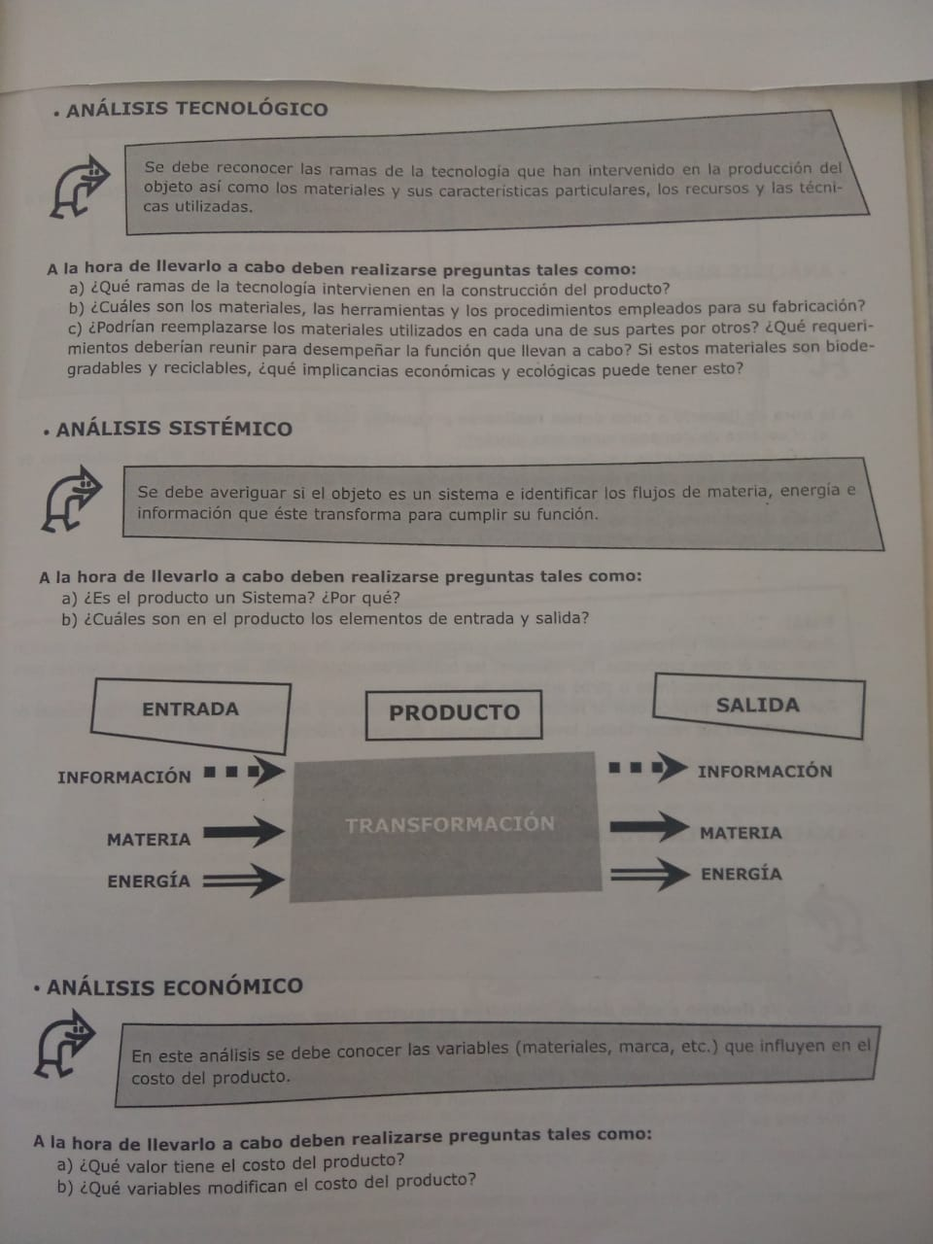

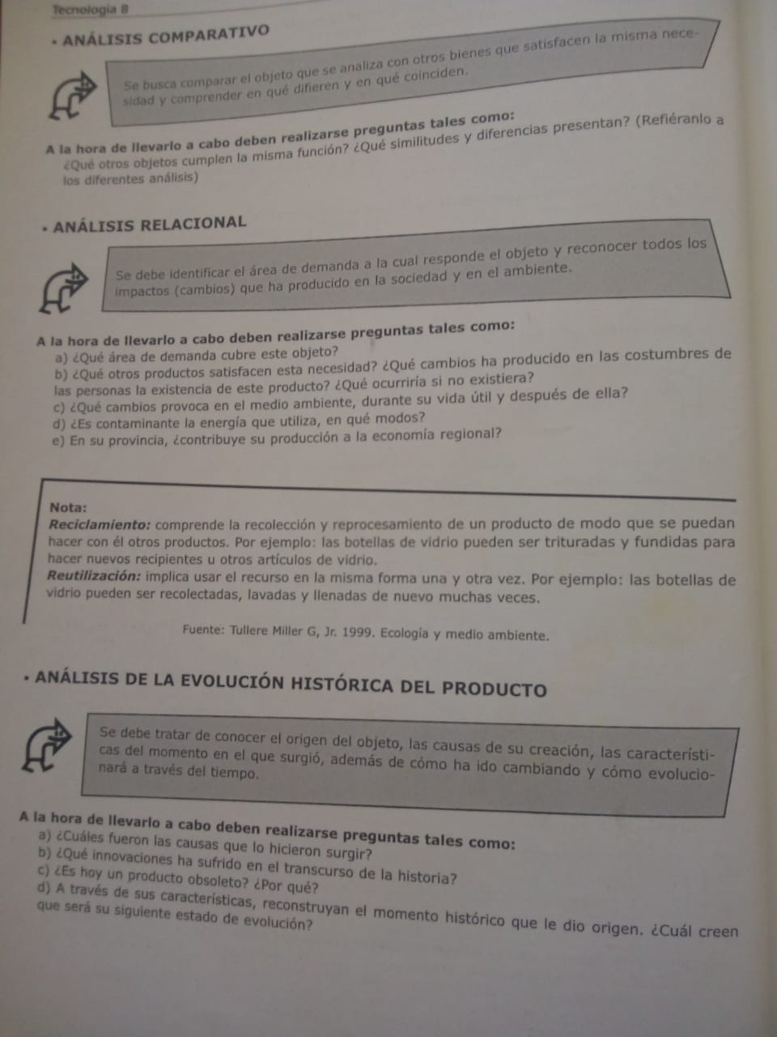

Actividad 2: Busquen un envase y realicen en él todos los análisis
Anoten sus respuestas en la carpeta
Luego de leer el texto “Que pueden esconder los envases deteriorados”, indiquen los riesgos que implican para su salud el consumir productos enlatados cuyos envases se hallan deteriorados

